

本科实验报告

课 程 名 称： 多媒体应用技术
学 校： 暨南大学
学 生 姓 名： 陈彦亨、阮炜霖、黄宇航
学 院： 信息科学技术学院
系： 计算机科学系
专 业： 网络工程
指 导 教 师： 龙锦益
项 目 名 称： 浏览器定制主页
开 课 时 间： 2021~ 2022 学年度第一学期

暨南大学教务处
2021年11月19日

一、摘要
本项目是一个可定制的浏览器主页，使用者在注册后可以保存自己的使用偏好，并根据个人喜好定制一个符合自己使用需求的专属主页。网页的基点是简洁和高效，在设计上舍弃了现有导航页或主页的各种冗杂的消息推送，只在网页中心保留常用搜索引擎，而个人常用的网站则隐藏在侧边栏，可以通过右上角按钮唤出。
p.s 网页链接：http://navigator.ken-chy129.cn/

- 问卷调查
·问卷调查的结果如下：
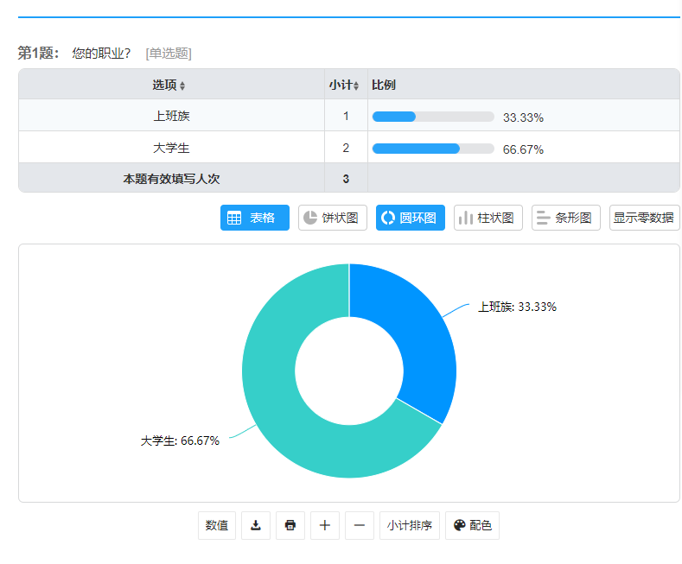
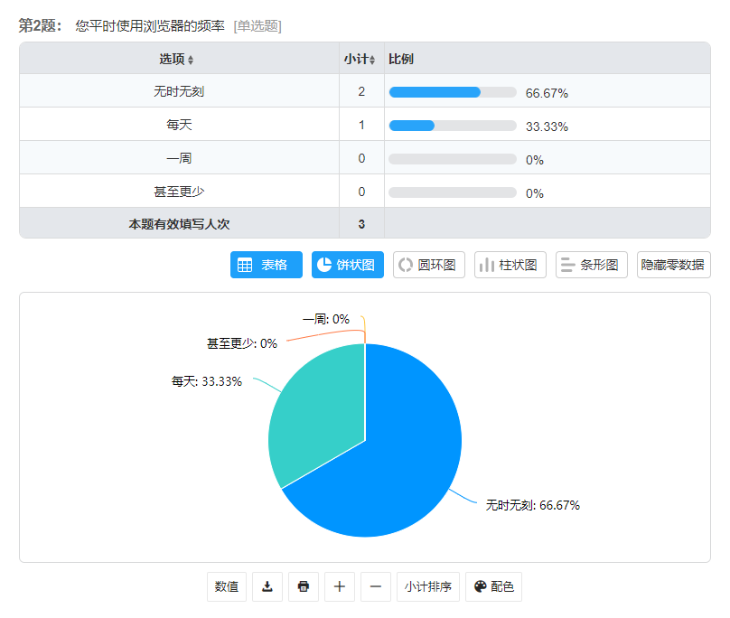
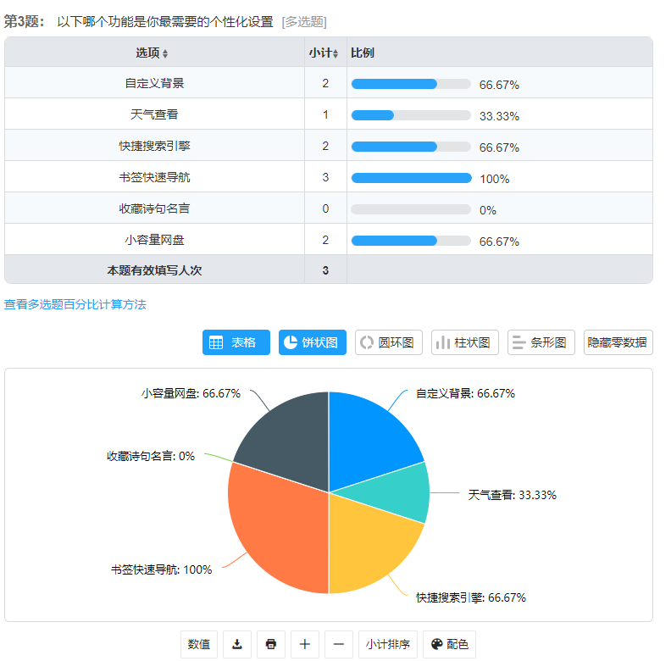
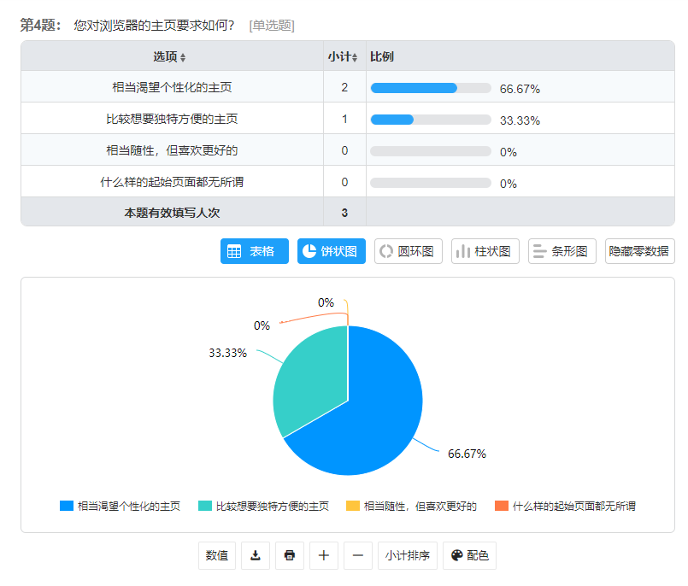
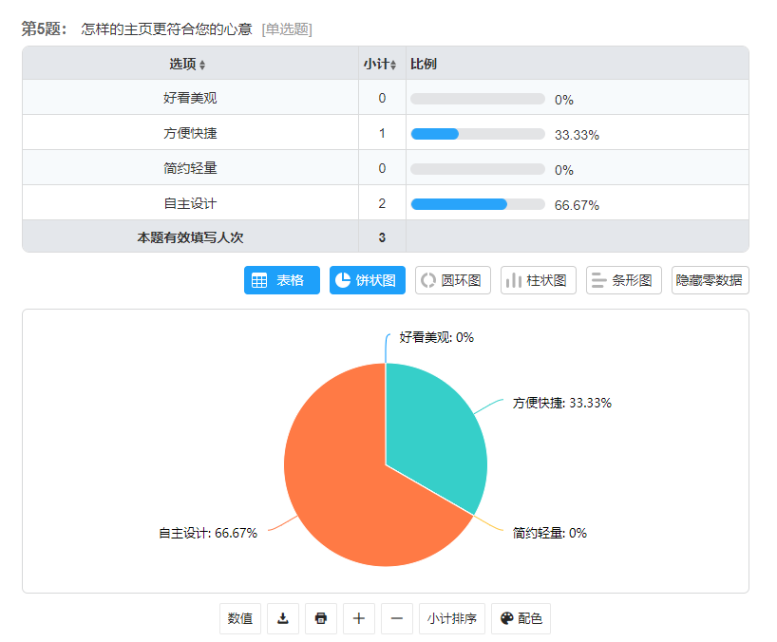
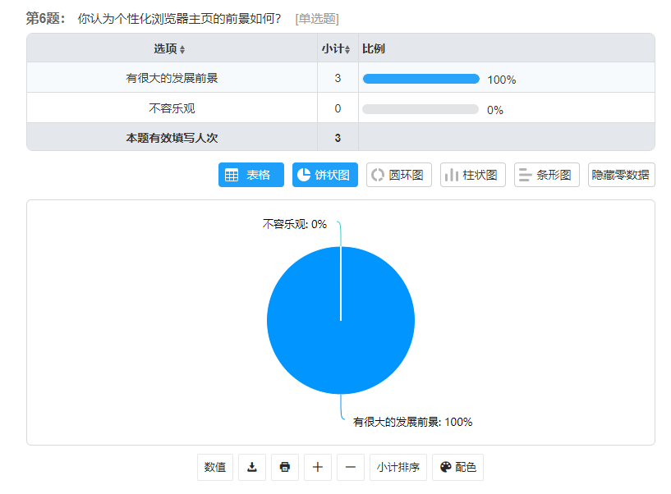
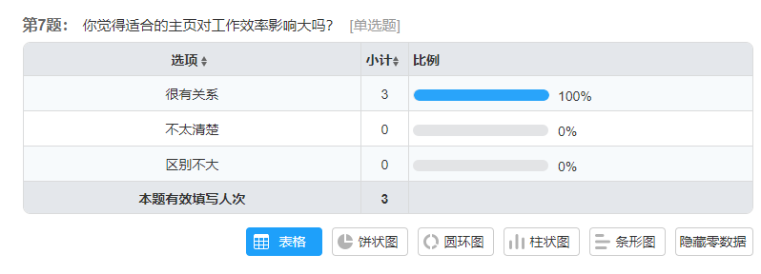
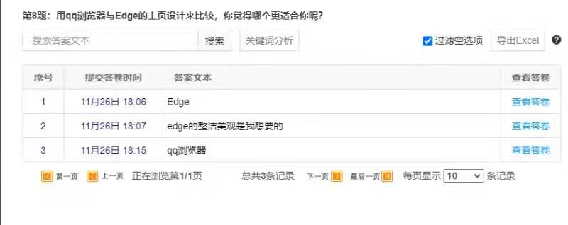
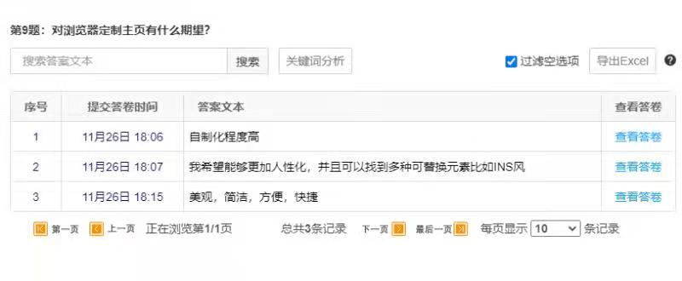
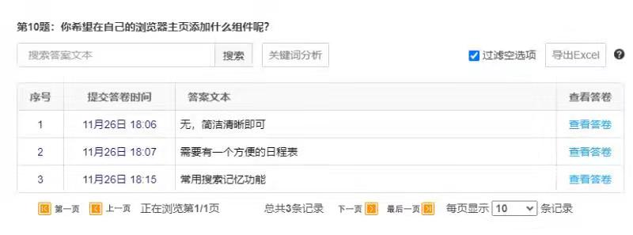
根据收集到的数据，我们发现受访对象都希望拥有一个简洁的、自制化程度 高的主页，他们认为个性化主页具有很大的发展前景，并提出了自己的想法。

- 用例和HCI场景
创建角色：计算机系专业学生小柯
·场景一：早上 8 点，在自习室的用户小柯想要打开 bilibili 学习，在他 打开浏览器时自动访问了该主页，小柯就可以直接在主页上选择 bilibili 搜索 引擎即可查询自己想要搜索的内容，十分方便。随后他要学习计算机相关的内容， 便打开了侧边栏收藏夹，在“开发”和“算法”标签中保存的网站畅游。
·场景二：晚上 8 点，小柯觉得这个主页非常好用，便在该主页完成了注册 登录，并保存了自己的常用的网站，调整了搜索栏的内容以方便自己的使用，定 制出了最适合自己使用的主页。保存之后，下次访问主页时就是小柯自己心爱的 样子了。
用例图如下：
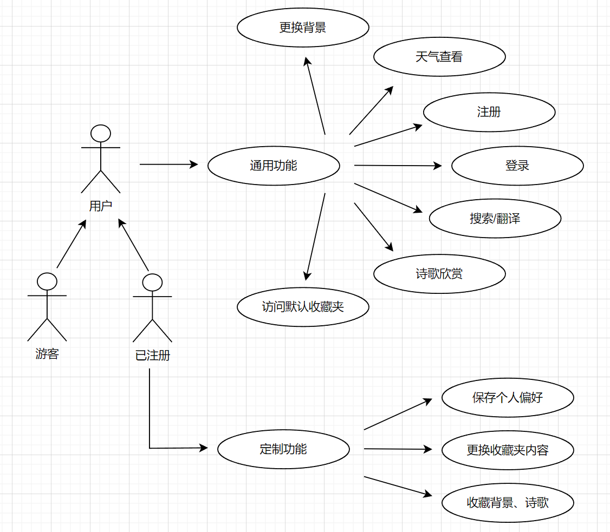
本网站的面向用户分为已注册的用户和游客用户，二者都可体验通用功能，而前者可额外体验定制功能。总体功能如下：
·用例1：更换背景
参与者：所有用户
用例说明：用户点击主页右上角的刷新键随机更换当前背景
基本事件流：后台提供壁纸接口
用户每次点击时通过接口随机获取一张图片背景
将Css中背景样式用新获取的图片背景的url地址更新
·用例2：天气查看
参与者：所有用户
用例说明：主页左上角显示当前用户所在地的天气，用户移动鼠标至该处可以查看详细信息或更换城市，
基本事件流：后台提供天气查看接口
默认后台获取用户所在地天气
用户修改所在地信息，后台携带信息访问接口并获得数据
将获得的数据进行渲染并展示
·用例3：注册
参与者：所有用户
用例说明：用户填写信息（用户名、密码等）进行账号注册，以定制专属主页
基本事件流：用户点击右上角”咖啡杯”后点击注册按钮
用户填写相关信息
前台检验用户信息是否规范
后台业务逻辑判断成功后将用户信息持久化至数据库
·用例4：登录
参与者：已注册用户
用例说明：用户输入个人账号及密码进行登录，以访问个人中心
基本事件流：用户点击右上角”咖啡杯”
用户输入账号密码及验证码
前台判断验证码是否正确并检验用户信息是否规范
后台通过账号密码判断是否存在匹配用户
存在即取出用户保存的各种偏好更新主页以及个人中心的内容
·用例5：搜索/翻译
参与者：所有用户
用例说明：用户选择搜索引擎或翻译选项进行搜索或翻译
基本事件流：用户选择想要使用的搜索引擎
用户输入想搜索或翻译的内容
后台将搜索信息附加到对应搜索引擎的url地址并进行链接跳转
·用例6：诗歌欣赏
参与者：所有用户
用例说明：用户点击收藏夹处即可得到一条随机的诗句
基本事件流：后台访问随机诗歌接口获取一句随机的诗句
用户点击收藏夹
诗句渲染到收藏夹顶部
·用例7：访问收藏夹链接
参与者：所有用户
用例说明：用户点击收藏夹标志后即可访问其中保存的各个网站
基本事件流：用户点击右上角收藏夹
用户点击保存的网站名称
在新标签页打开目标链接
·用例8：保存个人偏好
参与者：已注册用户
用例说明：用户进入个人中心，自定义主页
基本事件流：用户修改个人偏好后点击保存
后台持久化保存的数据
重新渲染页面
·用例9：更换收藏夹内容
参与者：已注册用户，后台管理者
用例说明：用户进入个人中心，在目标板块增加删除或者修改保存的网站
基本事件流：选择操作的收藏板块
输入网站名称以及url地址进行保存
后台持久化保存的数据
重新渲染页面
·用例10：收藏背景、诗句
参与者：已注册用户，后台管理者
用例说明：用户对喜欢的诗歌或图片选择保存，之后即可在个人中心查看到保存的诗句以及背景图片
基本事件流：用户点击保存键
对于未登录注册提示登录
将当前图片的url地址或诗句的文本持久化至当前登录用户的收藏表

- 功能要求
• Level 1:
1. 用户在自己的定制页面中可根据自己的需要，在四个搜索栏标签中选择
想要搜索的方向，选择完毕即可开始搜索；
2. 在页面的左上角，用户可以看到当前所在地的实时天气，将鼠标划至左
上角图标后，可进一步看到未来两天的大致天气；
3. 将鼠标划至页面的右上角第一个图标后，点击打开它，可观赏到一则今
日诗歌，下方是一些已注册用户可自定义的网址图标，分类也由用户决定；
4. 将鼠标划至页面右上角第二个图标，点击它，用户可自行更换当前背景
页面；
5. 如有需要，用户可点击正下方“Ken Chy”图标访问开发者博客，与开发
者进行交流互动。
·Level 2:
1. 增加自定义功能，用户将鼠标划至页面右上角“咖啡杯”图标，点击它，
可打开用户的个人中心，在个人中心，用户可以自定义自己的网页页面，可以更
改 Level 1.3 中的网址图标，也可以将喜欢的网页添加进自定义收藏栏中，收藏诗词及背景图。
2. 增加反馈功能，持续收集用户需求与建议，以进行版本的更新迭代。
·Level 3:
1．前台实现更多的交互：如在鼠标图标、移动特效、点击形式等方面提供
更多的选择。
2. 实现微信扫码登录功能以及手机绑定功能，手机登录功能。
3. 完善浏览器适配，使得手机端正常访问。
4. 尝试使用 kafka 消息队列、redis 缓存等中间件技术。
5. 使用 ELK 实现日志分析与监控功能。

